医疗废弃物方案 穗爸BL4056

命名规则：4056的40表示旋转直径，56表箱体长度560
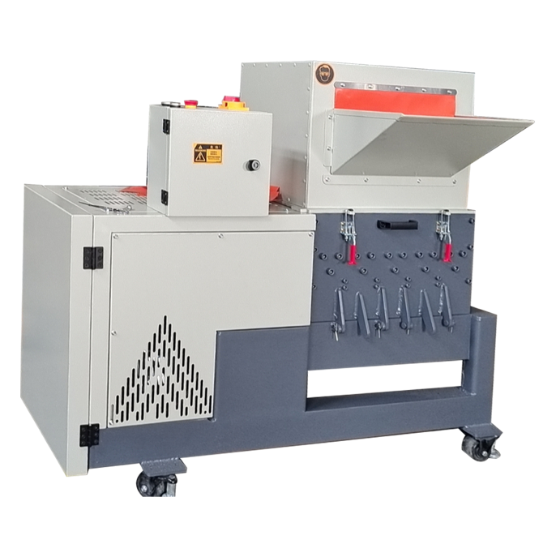

标准配置 | 品牌 BRAND  机型 MODEL | 穗爸  BL4056
标准配置 | 功率 KW | 7.5
标准配置 | 勾刀直径 （mm) | 390
标准配置 | 转子转速 RPM | 57
标准配置 | 动刀直径 mm | 180
标准配置 | 切削室尺寸（长*宽） | 560*500
标准配置 | 动刀数量 | 5
标准配置 | 勾刀数量 | 4
标准配置 | 刀片材质 | SKD11
标准配置 | 投料口高度(mm) | 1085
标准配置 | 外形尺寸（长*宽*高） | 1650*710*1350
标准配置 | 最大产能 kg/h | 60kg/h  医疗废弃物(医疗医薄片，铝箔片, 以及医疗产品的包装盒等)100公斤

价格：12万元

